两种发电机励磁系统远程监测与控制方法研究
傅磊¹，刘甲林¹， 晁涛²
(1.哈尔滨电机厂有限责任公司,哈尔滨150036; 2. 哈尔滨工业大学控制与仿真中心, 哈尔滨 150086)
摘要: 同步发电机励磁控制系统的监控是保证发电机良好运行的重要部分,远程监控技术能够有效的对发电机励磁控制系统进行监控,并为励磁控制系统维护人员提供方便.因此针对同步发电机励磁控制系统的典型监测和控制功能,给出了两种发电机励磁系统远程监控方法,首先基于AJAX技术,给出了一种基于web的励磁控制系统远程监测方法,所设计的监测系统能够在局域网或internet网络环境下,使用计算机或智能手机的浏览器进行励磁控制系统的监测,实际测试表明该方法是可行的.之后,为能实现励磁控制系统的远程实时控制,并解决internet网络环境下实时数据传输不稳定的情况,给出了一种基于TCP/IP和VPN技术的励磁控制系统远程监控方法,测试表明该方法能够实现励磁控制系统的实时监测和控制.
关键词:远程监测;远程控制;励磁控制系统; WEB; VPN; AJAX; TCP/IP
中图分类号:TP273;TP393 文献标识码: A
Research on Two Kinds of Methods of Remote Supervision and Control for Generator Excitation System
FU Lei¹, LIU Jialin¹, CHAO Tao²
(1. Harbin Electric Machinery Company Limited, Harbin 150036;
2. Harbin Institute of Technology Control and Simulation Center, Harbin 150086)
Abstract: Excitation control system of synchronous generator is the important component to ensure good operation of generator, remote supervision and control technology can implement effective supervision and control for excitation control system of generator, and make the convenient for maintain engineer. Two remote supervision and control methods are given based on typical supervision and control functions of synchronous generator. A kind of remote supervision method based web for excitation control system is given based on AJAX at first. The designed supervision system can use browser of computer and intelligent mobile phone to implement supervision via local or internet network, the experiment indicates the method is feasible. Then a kind of remote supervision and control method for excitation control system is given based on TCP/IP and VPN, the method can implement remote real-time control for excitation control system, and solve unstable real-time data transport problem via internet network, practical experiment indicates the method can implement real-time supervision and control of excitation control system.
Keywords: remote supervisor; remote control; excitation control system; WEB; VPN; AJAX;TCP/IP

0引言
同步发电机励磁系统作为同步发电机的一个重要构成部分，其主要作用是为发电机转子绕组提供直流励磁电流，通过控制励磁电流，实现对发电机的稳定运行控制和保护功能^{[1]}。通常励磁控制系统软件由上位机监控界面软件和下位机控制器软件构成。下位机控制器通常采用DSP、单片机、PLC以及新型控制器等硬件，实时控制程序运行于
控制器中，实现控制、监测等功能。

上位机界面软件的功能主要包括控制模式
的切换、状态量和模拟量监测、控制参数设定、故障及报警信息监控、数据录波等^{[2]}。当前，发电机励磁系统仍然是在设备现场进行监控，随着互联网技术的发展，具有以太网接口的励磁控制器逐渐成为励磁系统的标准配置，这使得励磁控制器可以经过局域网甚至internet进行监测和控制^{[3-5]}。用户不仅可以通过局域网在工厂范围内实现等同
于现场的监测和控制，而且利用internet实现
工厂以外的异地监控。远程监控技术的实现，不仅使现场控制简单化，同时能够针对设备的故障和问题，通过远程诊断并判断解决问题，为设备供应企业的技术专家进行励磁系统的故障监测和诊断提供了依据^{[6-7]}。
本文主要研究了发电机励磁系统的远程监测与实时控制技术，首先采用AJAX技术，开发了励磁控制远程监测软件，该软件能够利用励磁调节器控制计算机作为web服务器，实时获取控制器内的运行参数和控制参数，利用计算机或手机浏览器经由局域网或internet访问监测系统，主要用于获取必要的实时性不高的设备监测参数，为设备监测和诊断提供支持。之后，为实现励磁控制系统的远程实时监测和控制，本文紧接着给出了一种基于VPN经由internet的实时监测和控制方法，由于采用了VPN技术，通过VPN的带宽管理和带宽加速等配置，可以为在internet上需要实时监测和控制的数据提供可靠的连接和稳定的带宽，保证实时数据的传输，从而满足励磁系统远程实时监测和控制要求。
1励磁控制器软件的主要功能
励磁控制系统通常由两套控制器通道和一套独立模拟通道构成，每个控制器通道分别包括机端电压和励磁电流两个闭环控制环节，模拟通道采用由模拟电路搭建的控制回路实现励磁电流闭环控制。系统通常具有四种运行模式:自动电压调节、励磁电流调节、恒无功调节、恒功率因数调节。控制通道能够根据现场工况，进行实时闭环控制。上位机软件通常负责对控制运行状态和参数的监视以及参数调节。主要功能通常包括:
(1)操作方式选择，根据允许操作的地点选择是在设备现场操作还是在远程中控室进行操作。
(2)运行方式，根据运行工况选择机端电压调节模式、励磁电流调节模式、恒无功调节模式、恒功率因数调节模式等四种模式中的一种。
(3)给定值设置，根据运行工况通过操作界面改变闭环控制的给定值。
(4)系统参数设置，根据运行工况设置AVR控制律参数、FCR控制律参数、限制保护参数、试验测试参数等。
(5)状态监视，监测与励磁系统有关的监测点和控制点的运行状态。主要包括机端电压、励磁电流等模拟量，灭磁开关、整流桥投切、通道在线等状态量，调节器内部运行状态，系统限制功能的状态等。
(6)故障监测，包括实时故障、历史故障、实时限制、历史限制记录。如机端电压测量故障、机端电流测量故障等。
(7)数据分析，主要用于重要模拟量和状态量的实时曲线显示，以及历史记录保存。自动记录故障点前后一段时间内的数据量变化，手动保存特定时间段的数据量变化。
上述功能为励磁控制器上位控制机软件的主要内容，基于web的远程监测软件以及基于VPN的实时监测和控制软件均围绕以上功能所开发。
2基于web的励磁控制系统远程监测方法
2.1 实现方法
基于web的励磁控制系统远程监测的实现主要采用AJAX技术进行开发，与传统web应用开发方式不同，AJAX是一种创建交互式动态网页应用的开发技术，能够有选择地向服务器发送所需要数据，并取回指定数据，在网页不整体刷新的条件下动态提取并显示数据，通过在服务器端创建实时数据存储文件，就能实现获取并动态显示数据的效果。基于AJAX架构的web应用显著的优点是在小规模的应用中不再需要ASP、JSP等纯动态网页开发技术，所开发的应用程序更小，更快，同时当前的浏览器，例如IE、360、FireFox，以及这些浏览器的智能手机端版本，均能在不需安装插件的情况下运行所开发的页面。
基于web的励磁系统远程监测应用的架构如图1所示。系统主要由远程客户机、局域网客户机、web服务器以及励磁控制器构成，客户机可以是安装了浏览器的计算机，也可以是安装了浏览器的智能手机(iOS、Android、Windows Phone)，服务器采用现场控制计算机，服务器上运行windows XP系统，由于XP系统自带IIS，因此不需要额外安装web服务器软件。通过配置好IIS即可作为web服务器使用，如果控制器能够直接接入以太网，则直接在web服务器上编写数据采集程序从控制器获取数据，在本文所实现的系统中，由于现场控制器不能直接接入以太网，因此采用上位控制计算机作为数据中转，当控制计算机运行控制界面软件时，将从控制器获取的实时数据写入文件，并定时更新，在web应用中基于AJAX架构编写程序定时读取文件数据，这样即可完成在WEB页面动态显示监测数据。
图1 基于web的远程监测结构
2.2 试验结果及分析
最终开发的web应用在指定IP地址和端口的条件下即可在局域网内计算机利用浏览器访问。监测系统包括监控主画面(主要状态量和模拟量)、1#计算机状态监测(1#控制器所有监测量)、2#计算机状态监测(2#控制器所有状态量)、控制参数监测(控制算法相关参数)、故障报警监测(故障报警状态监测及历史记录)等五部分构成，通过测试显示，所有数据在服务器端数据改变时能实时动态更新，如图2。
基于web的远程监测系统可以应用在局域网范围内，但最终的目的是要通过internet网访问，因此在本系统设计中，通过使用USB无线网卡将现场控制计算机接入internet，这样控制计算机通过有线网卡连接到现场局域网，通过无线网卡接入internet。为了能够在internet网访问监测系统，申请了一个域名，并使用花生壳软件进行动态域名解析，同时配置内外网映射。通过测试，在计算机安装了IE浏览器，360浏览器，手机端的IE浏览器，safari浏览器，QQ浏览器均能正常浏览监测页面，并能实现在整体页面不刷新的情况下动态实时显示监测数据。
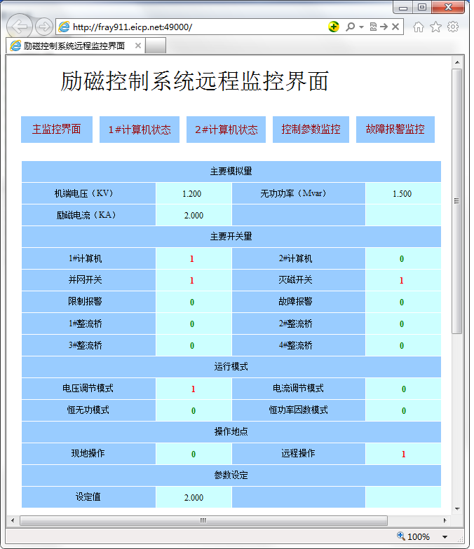
图2 基于web的励磁系统远程监测主界面
3基于VPN虚拟通道的励磁系统实时控制实现方案
3.1 实现方法
以上论述的基于web的远程监测系统主要可以为用户在实时性要求不是很苛刻以及方便用户进行随时随地监测的情况下，将现场控制器的控制参数、状态参数、故障信息记录、报警信息记录以及定时存储的设备运行数据通过浏览器返回到远程客户端，为设备运行状况分析提供支持。通常这种监测的时间级别为百毫秒级，但是如果需要实现某些十毫秒级甚至毫秒级的数据实时传输和监测，则需要在internet上提供一个稳定、可靠的通信链路，例如通过监控软件下发运行模式切换指令,获取现场设备实时故障报警信息,修改机端电压、励磁电流的设定值,接收现场反馈机端电压、机端电流、励磁电流等模拟量并采用实时曲线显示等,这些数据及指令均要求较高的实时性.基于此种考虑，本文给出了一种采用VPN技术的远程实时监测和控制系统的实现方法。虚拟专用网络(VPN)可以通过Internet网络建立一个临时的可靠的连接，可以认为是一条穿过混乱的公用网络的一个安全稳定的隧道，通过带宽管理和带宽加速配置，加速外网用户和本企业内部局域网的连接。
在建立了VPN网络之后，远程客户机和现场控制计算机或者控制器之间就可以实现局域网内的操作效果，远程客户机可以和现场控制计算机，甚至控制器之间连接，一般可以采用两种实现方法，一种是控制器具备网络接口，上位机控制软件和控制器之间采用TCP/IP传送数据，上位机控制软件直接运行在远程客户端，类似局域网内的连接一样。另一种方法就是仍然以现场控制计算机接入internet，通过现场控制计算机作为中转，采用TCP/IP与远程客户机连接，远程客户端通过现场控制计算机获取控制器运行数据或者向控制器发送控制指令，从而将现场控制器与internet网络进行物理隔离，杜绝了控制器直接接入internet的安全风险。基于这种考虑，而且本设计所采用的励磁控制器不具备网络通信接口，因此在本文方案采用第二种方法，其结构如图3。
图3 基于VPN的实时控制网络结构
如图所示，系统可以由运行上位控制软件的现场和远程客户机、现场和远程VPN服务器以及具备以太网口的励磁控制器构成(即上述的第一种情况)，也可以是由运行远程监测和控制软件的远程客户机、现场和远程VPN服务器、上位控制计算机以及没有网络接口的励磁控制器构成(即上述的第二种情况)，在本设计所采用的第二种情况中，在励磁系统设备现场配置一台VPN服务器，现场控制计算机通过以太网连接到VPN服务器上，VPN服务器配置internet网络接口设备通过防火墙连接到internet网络上，控制计算机是现场工业以太网与远程计算机数据通信的桥梁，同时也将现场工业以太网与internet网络进行物理隔离。现场VPN设备配置完成之后，在远程同样配置一台VPN服务器，远程计算机通过以太网连接到VPN服务器上，VPN服务器同样配置internet网络接口设备连接到internet网络上，在双方VPN网络建立之后，在远程客户计算机上启动监控界面，当现场控制计算机启动数据实时发送功能后，远程计算机监控程序将接收传来的数据及记录并实时显示到界面上。如果需要远程计算机下发控制数据指令或修改控制参数，则指令传送到现场控制软件后，控制软件接收传来的指令值自动修改控制指令或控制参数的设定值。
采用TCP/IP设计的网络通信程序由数据接收端和数据发送端构成，根据软件所需功能采用两个TCP/IP连接完成通信任务，一个连接用于远程监控计算机接收上位控制计算机发送来的数据，包括控制器参数、故障报警信息、状态量和模拟量等实时数据。另一个连接用于上位控制计算机接收远程监控计算机发送来的数据并改变上位控制计算机相应数值，包括控制参数给定值和控制指令给定值的修改。
在使用TCP/IP进行internet通信时，如果上位控制计算机和远程计算机均采用固定公网IP地址，则编写程序时直接采用IP地址的访问方式，如果数据接收端没有固定的公网IP地址，则可以通过访问域名和端口的方式实现，通过在数据接收端安装域名解析软件，同样也可以实现TCP/IP通信。在本方法中，由于采用了VPN技术，在TCP/IP通信程序中，仅需要配置远端客户机和现场控制计算机的IP地址即可，需要注意的是两台计算机的IP地址需要设置为两个不同的网段。
3.2 试验结果及分析
远程实时监测和控制软件主界面主要用于重要励磁监控参数和操作控制指令值的设定，除此之外，软件还包括故障处理、系统设置、状态监视、数据分析等功能，与上位控制计算机励磁控制系统操作软件功能基本相同，如图4。
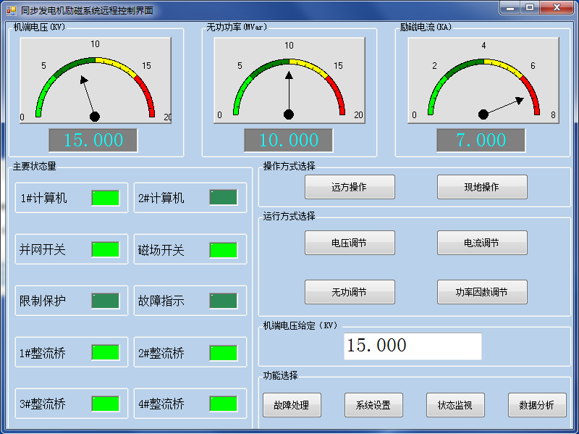
图4 励磁系统远程控制主界面
在本方案测试过程中，通过公司内部局域网进行了局域网内的实时监测和控制测试，配置过程相对简单，只需要在局域网内的两台计算机分别运行远程监控软件和上位控制软件，分别配置软件中的局域网IP地址即可，通过测试显示了两者之间能够进行稳定实时的数据传输。之后将两台计算机分别直接接入internet进行了实时数据传输测试，发现对于实时性特别高的十毫秒级数据，数据传输过程中出现了实时曲线失真并且不连续的现象。最后进行了基于VPN技术的实时数据传输测试，利用两台计算机分别通过两台VPN服务器接入internet网络，并分别配置VPN服务器的公网和局域网网络地址，之后两台计算机分别运行监控软件和上位控制软件，并分别进行了实时模拟量传输和实时曲线显示、控制指令的下发、故障报警信息的发送和接收、状态量的实时传输等测试内容，测试结果证明了基于VPN的实时监测与控制方法与在局域网内的实时性几乎没有差别，数据能实时稳定传输，从而说明该方案是可行的。
4 结论
本文给出了两种励磁控制系统的远程监测和控制方法，通过实验测试表明，基于web的远程监测技术能够使用计算机和手机进行系统非实时数据的即时监测，而基于VPN的实时监测和控制技术能够满足励磁系统实时监测和控制要求。
随着互联网技术的发展，internet网络越来越多的应用到社会的各行各业中，工业控制现场也由于互联网技术的应用，逐渐走出原来信息孤岛的局面，远程监测与控制为现场设备的诊断、维护、调试等方面都带来了极大的方便，解决了以往必须由工程师亲自到现场才能解决的问题，大大降低了系统的维护成本，也降低了现场操作设备的风险，为厂家跟踪设备状态、进行设备故障诊断都提供了较好的支持，相信随着工业自动化产品网络化程度的日益提高，工业控制现场远程监控技术必将成为今后工业控制领域一个重要的发展方向。
参考文献
[1] 程启明,程尹曼,薛阳等,同步发电机励磁控制方法的发展与展望[J].电力自动化设备,2012,32(5):108-117.
[2] 刘取.电力系统稳定性及发电机励磁控制［M］.北京:中国电力出版社,2007:103-130.
[3]徐春明,C/S模式的电厂机组远程在线监测系统设计[J].长江大学学报:自然科学版,2014,11(1):49-52.
[4]王玉峰,王常虹,滕飞等,基于internet的远程控制实验系统[J].测控技术,2004,23(2):44-48.
[5]崔星,马越,闫清东等,一种网络化机器人远程监控系统[J].微计算机信息,2007,23(3):234-236.
[6]常峰.基于web的labview远程实验管理系统[D].电子科技大学,2013:47-52.
[7]徐淑萍,梁晨艳,苏小会等,基于嵌入式Web服务器的远程电机控制系统[J].计算机测量与控制,2010,18(5):1058-1060.

联系方式：
通信地址：哈尔滨市三大动力路99号哈尔滨电机厂有限责任公司控制设备事业部 傅磊 收
邮编：150036
手机：18686865911
固定电话：0451-82872043

